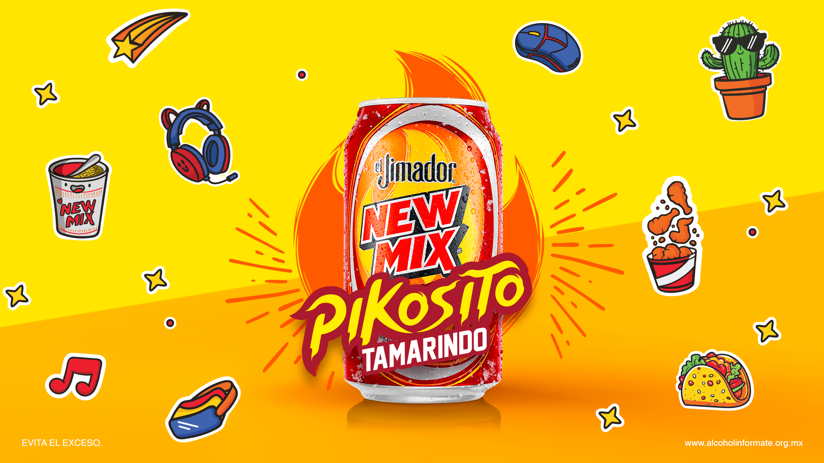

**¿Qué tan Pikosito te sientes para ser el alma de la fiesta?**

* *¿Eres lo suficientemente atrevido, dulce y refrescante como un New Mix Pikosito Tamarindo?*

**Ciudad de México, 23 de abril de 2025.-** El año avanza con toda la actitud, y es hora de que descubras qué tan Pikosito eres. **¿Eres dulce, acidito o Pikosito?** Veamos si tienes todo lo necesario para hacer que cada persona pase un momento inolvidable junto a ti y tus reales. ¿Te atreves a descubrirlo?

**1. En el grupo de tus reales, tú eres el que…**

A) Soy el que empieza la plática para que nadie se quede callado, y hago la pregunta que pone a hablar a todos. 🔥  
 B) Soy el que hace que todos se sientan cómodos y en paz, como el amigo de apoyo emocional. 🍬  
 C) Soy criticado por decir las verdades sin miedo y sin rodeos, pero por eso mismo todo mundo me pide consejos. 🍋  
 D) Soy el que hace los planes y el que básicamente organiza las fiestas. 🎉

#### **2. ¿Cómo te describen tus amigos?**

A) Ocurrente y siempre con el mejor comentario. 🔥  
B) Buena vibra y siempre dispuesto a ayudar. 🍬  
C) El atrevido pero buena onda. 🍋  
D) El alma de la fiesta. 🎉

**3. ¿Qué haces cuando alguien se avienta el comentario más acertado, pero que pone a todos rojos o que hace que todos se ahoguen de la risa?**

A) Nada porque ¡fui yo quien se lo aventó! Pero de una forma en la que todos se mueren de la risa y se ponen rojos como tomates 🍅 😜

B) Soy la persona que se pone roja aunque yo haya pensado lo mismo miles de veces 🫣🤭

C) Me carcajeo como simio, apoyo lo dicho y lo cuento mil veces como mi comentario de apertura para romper el hielo ❄️

D) Obvio me río, pero como que no entendí, perdón, es que estaba pensando en otra cosa, pero no importa, fiestaaa, uuuuuuuuhhhhhhhhhhh 🎉

**4. ¿Cómo te gusta tu New Mix Pikosito?**

A) En la latita escarchada para que se sienta el sabor. 🔥  
B) Es mi bebida favorita para acompañar una tarde con mis reales. 🍬  
C) Yo me lo tomo a sorbos para disfrutar poco a poquito de su sabor. 🍋  
D) En un vaso lleno de hielos, ¡puff! Delicioso. 🎉

**Resultados.**

🌶 **Pikosito (A):** en primer lugar, eres la persona que siempre suelta el comentario que se tenía que decir en el momento justo y necesario, incluso si es para chivear a todas las personas presentes, no importa si es una charla tranqui o un coto intenso; además, siempre tienes esa chispa que levanta cualquier conversación y prende a todos con un montón de risas y *jajajás*. Tal como el chilito en polvo con tamarindo, le das un golpe de sabor a la vida.

🍬 **Dulce (B):** seamos sinceros, también tienes una actitud dulce y buena onda que equilibra la energía del grupo para que nadie sienta un bajón. Sabes cómo hacer sentir bien a los demás, y esa es la razón por la que todos quieren seguir en la fiesta. Como el toque dulce del tamarindo de New Mix Pikosito, le das armonía a cualquier plan y te extrañan cuando no estás.

🍋 **Acidito (C)**: no eres de los que se quedan callados: siempre traes una opinión lista para soltar sin importar lo que piensen los demás. Por eso eres directo, espontáneo y el de la personalidad refrescante que hace que nadie se aburra contigo. Tienes ese toque inesperado, justo como el saborcito de Pikosito Tamarindo.

🎉 **Refrescante (D)**: todos te conocen porque si hay un plan, ahí estás tú. Y si no hay, tú lo pones. Festivales, carnitas asadas, afters o pres, donde hay fiesta, ahí te van a encontrar. Siempre contagias tu energía y haces que la diversión nunca termine. Eres ese New Mix bien frío que llega a darle vida a la noche. Y, claro que sí, con una actitud a la que nadie se puede resistir.

Recuerda que sea cual sea tu vibra, lo importante es que disfrutes con tus reales cada momento y con el mejor mix que será un elemento para esa nueva aventura.

¿Quieres saber más? Consulta<https://www.instagram.com/newmixmx/>

**Acerca de New Mix**

En 1997 nace New Mix, la primera bebida premezclada, lista para tomar con Tequila el Jimador. New Mix cuenta con una variedad de mezclas de sabores increíbles: Paloma, Vampiro, Mineral Limón, Mineral Naranja y ahora Cantarito

New Mix es una marca propiedad de Brown-Forman Corporation.

**Síguenos en:**

Facebook:<https://www.facebook.com/NewMixOficial>

Instagram:<https://www.instagram.com/newmixmx/>

YouTube:<https://www.youtube.com/channel/UClcwd8J_5nsgGsQ9wUFrYuA>

**Contacto para prensa:**

**quantum**

Mafer Galicia

Mariafernanda.galicia@qprw.co

55 5172 9812